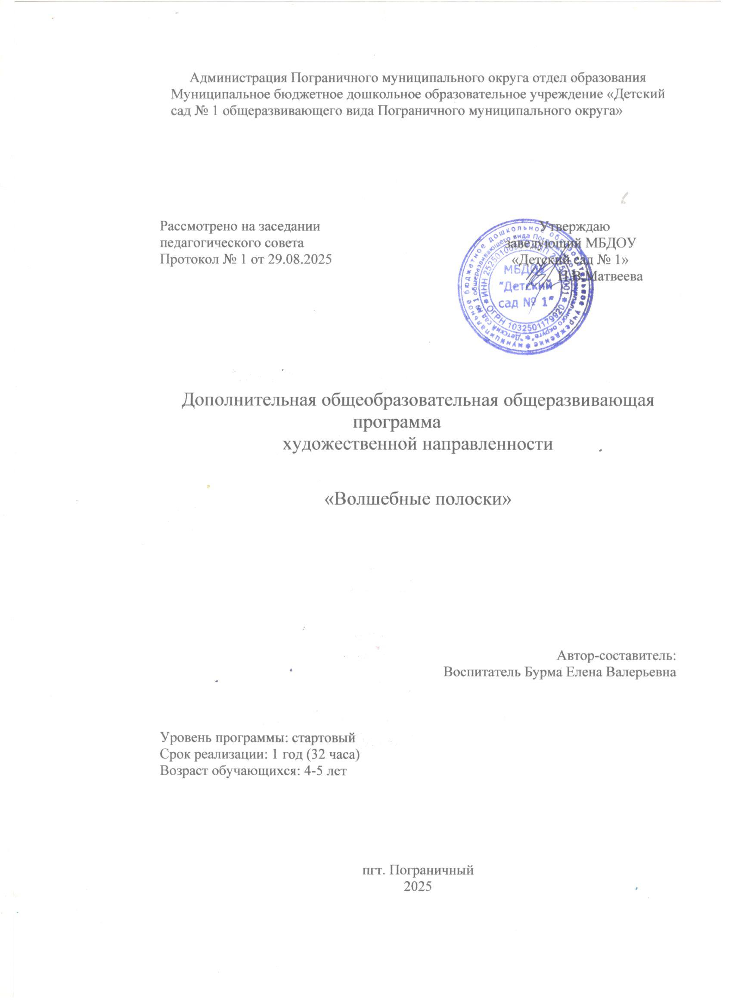

**Содержание**

Пояснительная записка………………………………………

Актуальность………………………………………………….

Цель……………………………………………………………

Задачи………………………………………………………..

Организация…………………………………………………

Приемы и методы, используемые на занятиях……………..

Перспективное планирование………………………………

Ожидаемые результаты……………………………………

Оценка (диагностика)………………………………………….

Список литературы…………………………………………

**Пояснительная записка**

Развитие мелкой моторики детей дошкольного возраста – это одна из актуальных проблем, потому что механическое развитие руки находится в тесной связи с развитием речи и мышления ребенка.

В.А. Сухомлинский писал: «Чем больше мастерства в детской руке, тем ребенок умнее…»

В настоящее время проблеме развития мелкой моторики уделяется достаточно много внимания. Целенаправленная и систематическая работа по развитию мелкой моторики руки в процессе занятий ручным трудом у детей дошкольного возраста способствует формированию интеллектуальных способностей, речевой деятельности, а самое главное, сохранению психического и физического развития ребенка.

В процессе кропотливой работы с бумагой формируются все психические процессы, развиваются творческие способности и положительно-эмоциональное восприятие окружающего мира, развивается мелкая моторика. Ребенок, как личность, самоутверждается, проявляя индивидуальность и получая результат своего творчества.

**Актуальность**: В процессе кропотливой работы с бумагой формируются все психические процессы, развиваются творческие способности и положительно-эмоциональное восприятие окружающего мира. Так же развивается мелкая моторика пальцев рук. Ребенок, как личность, самоутверждается, проявляя индивидуальность и получая результат своего творчества. Тем самым у ребенка изначально закладывается успешность, которая так важна в дальнейшей жизни.

Целенаправленная и систематическая работа по развитию мелкой моторики руки в процессе занятия ручным трудом у детей дошкольного возраста способствует формированию интеллектуальных способностей и речевой деятельности.

**Методологической основой программы является** развитие мелкой моторики пальцев рук и творческих способностей детей в процессе конструирования из бумаги.

**Задачи.**

* обучить детей простейшему сенсорному анализу;
* способствовать развитию мелкой моторики;
* обеспечить правильное восприятие трудовых процессов;
* помочь овладеть последовательностью микропроцессов от элементарных к сложным;
* научить способам создания и преобразования предметов;
* помочь детям преодолеть неуверенность и страх перед незнакомым делом;
* воспитать бережное отношение к предметам и игрушкам как к результатам своего труда и труда взрослых;
* научить детей заботится о близких, сопереживать им;
* воспитывать устойчивое стремление к оказанию помощи;
* научить практическому использованию поделок в сюжетно-ролевых играх, театрализованной деятельности;
* способствовать развитию творческой активности.

**Организация:**

Кружок посещают дети средней группы. Занятия проводятся во второй половине дня, 1 раз в неделю, продолжительностью 20 минут.

**Приемы и методы, используемые на занятиях**:

* эмоциональный настрой – использование музыкальных произведений;
* практические – упражнения, игры;
* словесные – рассказ, беседа, художественное слово, объяснение;
* наглядные – рассматривание, показ образца, показ способов выполнения.

**Содержание учебного плана 2025- 2026 года обучения.**

|  |  |  |  |
| --- | --- | --- | --- |
| № | Тема | Задачи | Материал |
| **Сентябрь** | | | |
| 1 | Баранки | Формировать умение определять признаки в предмете, учить склеивать концы полоски; развивать умение последовательно рассматривать предмет, мелкую моторику пальцев рук; воспитывать аккуратность. | Полоски 1x19 см кремового цвета из бумаги для ксерокса, клей, кисти, салфетки. |
| 2 | Цепочка из колец. | Учить склеивать концы полосок, формировать умение определять признаки в предмете; развивать цветовое восприятие, мелкую моторику; воспитывать самостоятельность. | По 7 разноцветных полосок 1x19см; клей,  кисти, салфетки, подставки под кисти. |
| 3 | Клюв.  Петрова И.М. | Учить склеивать концы полоски; помочь преодолеть неуверенность и страх перед незнакомым делом; способствовать развитию мелкой моторики; воспитывать интерес к занятию. | Полоски 1x19 см,  клей, кисти, салфетки, подставки под кисти. |
| 4 | Капелька | Учить склеивать концы полоски,  формировать умение определять признаки в предмете; развивать мелкую моторику; воспитывать аккуратность. | Полоски 1x19 см,  клей, кисти, салфетки, подставки под кисти. |
| **Октябрь** | | | |
| 5 | Грибной дождь. | Учить склеивать концы полоски, научить способам создания и преобразования предметов; способствовать развитию мелкой моторики; воспитывать аккуратность, трудолюбие.. | Окно с тучами, изображенное на ½ листа ватмана, полоски 1x19 см голубого цвета из бумаги для ксерокса,  кисти, клей. |
| 6 | Серьги для уголка «Ряженье».  Петрова И.М. с.8 з.2 | Обучить детей простейшему сенсорному анализу; помочь овладеть последовательностью микропроцессов от элементарных к сложным; развивать творческие способности; воспитывать интерес к занятию. | Серьги из бумажных полосок, 6 разноцветных полосок 1x19 см из бумаги для ксерокса,  клей, кисти, салфетки, подставки под кисти, проволока. |
| 7 | Серьги для уголка «Ряженье».  Петрова И.М. с.8 з.2 | Обучить детей простейшему сенсорному анализу; помочь овладеть последовательностью микропроцессов от элементарных к сложным; развивать творческие способности; воспитывать интерес к занятию. | Серьги из бумажных полосок, 6 разноцветных полосок 1x19 см из бумаги для ксерокса,  клей, кисти, салфетки, подставки под кисти, проволока. |
| 8 | Аптечка доктора Айболита. | Научить способам создания и преобразования предметов; помочь детям преодолеть неуверенность перед незнакомым делом; развивать мелкую моторику; воспитывать аккуратность. | Аптечка в виде чемоданчика, ½ альбомного листа с закругленными углами, середина листа помечена точкой, красная полоска бумаги 1х19 см, ножницы, простой карандаш, клей, кисти. |
| **Ноябрь** | | | |
| 9 | Цепочка из крестиков. | Учить детей склеивать полоски бумаги так, чтобы получилась цепочка; развивать цветовое восприятие, мелкую моторику; воспитывать самостоятельность. | Разноцветные полоски 1х19 см, ножницы, клей, кисти, салфетки, подставки под кисти. |
| 10 | Корона из крестиков. | Научить способам создания и преобразования предметов; развивать творческую активность; воспитывать интерес к результату труда. | Полоски размером 1х19 см, ножницы, клей, кисти, салфетки, подставки под кисти. |
| 11 | Что мы умеем делать? | Закреплять полученные навыки и умения; развивать творческую активность, мелкую моторику, логическое мышление; воспитывать трудолюбие, аккуратность. | Разноцветные полоски 1х19 см, ножницы, клей, кисти, салфетки, подставки под кисти. |
| 12 | Цветок из одного крестика. | Учить детей склеивать крестик; концы крестика подклеивать к середине; развивать творческую активность; воспитывать самостоятельность, аккуратность. | По 2 полоски 1х19 см из плотной бумаги красного цвета, круг диаметром 1,5 см желтого цвета, цветной картон для фона, силуэт вазы. |
| **Декабрь** | | | |
| 13 | Усы для кота. | Учить складывать полоски пополам, формировать умение определять признаки в предмете, развивать мелкую моторику, воспитывать интерес к занятию. | По 4 полоски 1х19 см одинакового цвета, простой карандаш, клей, кисти, салфетки. |
| 14 | Снежинка.  Петрова И.М. | Формировать умение определять признаки в предмете, закрепить умение складывать полоски пополам; развивать творчество, самостоятельность; воспитывать аккуратность, интерес к природе. | Полоски из плотной голубой бумаги 1х19 см, простой карандаш, клей, кисти, салфетки, подставки под кисти. |
| 15 | Шарик из одного крестика.  Петрова И.М. | Учить детей мастерить шарик из одного крестика, обучить простейшему сенсорному анализу; развивать мелкую моторику; воспитывать интерес к занятию. | Полоски бумаги 1х19 см, простой карандаш, клей, кисти, салфетки, подставки под кисти, образец. |
| 16 | Шарик из двух крестиков. | Учить мастерить шар из двух крестиков, научить способам создания и преобразования предметов; развивать мелкую моторику; воспитывать аккуратность. | По 4 полоски одинакового цвета из плотной бумаги, простой карандаш, клей, кисти, салфетки, подставки под кисти, нитки, образец. |
| **Январь** | | | |
| 17 | Шарик из снежинок.  Петрова И.М. | Учить делать шарик из снежинок, развивать воображение, мелкую моторику; воспитывать аккуратность, самостоятельность. | Полоски одинакового цвета, простой карандаш, клей, кисти, салфетки, подставки под кисти, образец. |
| 18 | Светофор. | Учить склеивать светофор из трех шаров, повторить знание сигналов , научить практическому использованию поделок в играх; развивать мелкую моторику; воспитывать интерес к занятию. | Пособия для занятий по правилам дорожного движения, по 2 полоски 1х19 см из плотной бумаги красного, желтого и зеленого цветов, по одной полоске 1х19 см из плотной бумаги белого цвета. |
| 19 | Елочка.  Петрова И.М. | Учить детей мастерить елочку путем приклеивания к веточке зеленых капелек; развивать творческую активность; воспитывать аккуратность, внимание. | По 7 полосок бумаги зеленого цвета, одна полоска коричневого цвета, образец, клей, кисти, салфетки, подставки под кисти. |
| 20 | Снеговик. | Учить делать снеговика из двух шаров разной величины, приучать добавлять к поделке разные детали; развивать мелкую моторику; воспитывать аккуратность, желание доводить начатое дело до конца. | По 5 полосок 1х19 см, и по 4 полоски 1х28 см, конфетти, конусы для колпачка и для носа, образец, клей, кисти, салфетки, подставки под кисти. |
| **Февраль** | | | |
| 21 | Рыбка. | Закреплять умение делать шар из снежинок, закрепить умение соединять концы полосок (клюв), помочь овладеть последовательностью микро процессов от элементарных к сложным; развивать цветовосприятие, мелкую моторику; воспитывать трудолюбие. | По 3 полоски 1х19 см желтого цвета, по 6 полосок 1х10,5 см розового цвета, конфетти, образец, клей, кисти, салфетки, подставки под кисти. |
| 22 | Заяц. | Закреплять умение детей мастерить шары из снежинок, приклеивать шары разной величины, учить способам создания и преобразования предметов; развивать творческую активность, мелкую моторику, воспитывать аккуратность . | По 5 полосок 1х19 см, по 3 полоски 1х28 см, комочки ваты, конфетти, образец, клей, кисти, салфетки, подставки под кисти. |
| 23 | Цветы из снежинок. | Учить склеивать цветы из снежинок (концы каждой снежинки попарно склеивают в «капельки»; развивать цветоразличение, цветовосприятие, мелкую моторику; воспитывать бережное отношение к результатам своего труда. | Корзина для цветов, нарисованная ½ листа ватмана, по 6 полосок 1х19 см из цветной бумаги одинакового цвета, кружок из плотной бумаги желтого или красного цвета диаметром 1,5 см., |
| 24 | Цветы из снежинок. | Учить склеивать цветы из снежинок (концы каждой снежинки попарно склеивают в «капельки», способам создания и преобразования предметов; развивать цветоразличение, цветовосприятие, мелкую моторику; воспитывать бережное отношение к результатам своего труда. | Корзина для цветов, нарисованная ½ листа ватмана, по 6 полосок 1х19 см из цветной бумаги одинакового цвета, кружок из плотной бумаги желтого или красного цвета диаметром 1,5 см., |
| **Март** | | | |
| 25 | Неваляшка. | Закреплять умение делать шарик из двух крестиков, учить способам создания и преобразования предметов; развивать мелкую моторику, логическое мышление; воспитывать аккуратность, бережное отношение к своему труду. | По 4 полоски 1х19 см и по 4 полоски 1х28 см из плотной бумаги красного цвета, конфетти, образец, клей, кисти, салфетки, подставки под кисти. |
| 26 | Медвежонок. | Закреплять умение делать шарик из двух крестиков, учить способам создания и преобразования предметов; развивать мелкую моторику, логическое мышление; воспитывать аккуратность, бережное отношение к своему труду. | По 4 полоски 1х19 см и по 4 полоски 1х28 см, 4 полоски 1х10,5 см из плотной бумаги коричневого цвета, конфетти, образец, клей, кисти, салфетки, подставки под кисти. |
| 27 | Чебурашка. | Закреплять умение делать шарик из двух крестиков, учить способам создания и преобразования предметов; развивать мелкую моторику, логическое мышление; воспитывать аккуратность, желание довести начатое дело до конца.. | По 10 полосок 1х19 см и по 4 полоски 1х10,5 см из плотной бумаги коричневого цвета, конфетти, образец, клей, кисти, салфетки, подставки под кисти. |
| 28 | Чебурашка. | Закреплять умение делать шарик из двух крестиков, учить способам создания и преобразования предметов; развивать мелкую моторику, логическое мышление; воспитывать аккуратность, желание довести начатое дело до конца.. | По 10 полосок 1х19 см и по 4 полоски 1х10,5 см из плотной бумаги коричневого цвета, конфетти, образец, клей, кисти, салфетки, подставки под кисти. |
| **Апрель** | | | |
| 29 | Цветок из двух крестиков. | Учить детей склеивать по два крестика; концы крестиков подклеивать к их серединам; развивать творческую активность; воспитывать самостоятельность, аккуратность. | По 4 полоски 1х19 см из плотной бумаги красного цвета, по 2 полоски 1х19 см из плотной бумаги зеленого цвета, круг диаметром 1,5 см желтого цвета, цветной картон для фона, силуэт вазы. |
| 30 | Венок. | Закрепить умение склеивать концы полоски; научить практическому использованию поделок в сюжетно-ролевых играх, театрализованной деятельности; развивать цветовосприятие, мелкую моторику, творческую активность. | Полоска-основа,  полоски разного цвета 1х19 см (по 4 на один цветок), круги диаметром 1,5 см разного цвета, образец, клей, кисти, салфетки, подставки под кисти. |
| 31 | Венок. | Закрепить умение склеивать концы полоски; научить практическому использованию поделок в сюжетно-ролевых играх, театрализованной деятельности; развивать цветовосприятие, мелкую моторику, творческую активность. | Полоска-основа,  полоски разного цвета 1х19 см (по 4 на один цветок), круги диаметром 1,5 см разного цвета, образец, клей, кисти, салфетки, подставки под кисти. |
| 32 | Мыши.  . | Закрепить умение мастерить шарик из двух крестиков; развивать творческую активность, мелкую моторику; воспитывать интерес к занятию, аккуратность. | По 5 полосок 1х19 см из плотной бумаги одинакового цвета, прямоугольник 2х4 из бумажной салфетки розового цвета, по 1 полоске 1х15 см, разрезанной по диагонали (для хвоста). |
| **Май** | | | |
| 33 | Гирлянда. | Закрепить умение склеивать концы полоски; развивать творческую активность, логическое мышление, мелкую моторику; воспитывать интерес к занятию, самостоятельность. | Полоски разного цвета 1х19 см (по 4 на один цветок), круги диаметром 1,5 см разного цвета, полоски зеленого цвета для колец, образец, клей, кисти, салфетки, подставки под кисти. |
| 34 | Кот. | Закрепить умение мастерить из двух шариков; развивать мелкую моторику, творчество; воспитывать аккуратность. | По 5 полосок 1х28 и 1х19 см из бумаги желтого цвета, вата, конфетти, образец, клей, кисти, салфетки, подставки под кисти. |
| 35 | Петушок. | Закрепить умение склеивать «колечки» разной величины, мастерить шарики из двух крестиков; развивать мелкую моторику, творческую активность; воспитывать аккуратность, самостоятельность. | По 5 полосок 1х19 , 1х28 и по одной полоске 1х10,5 см желтого цвета, по 5 полосок 1х10,5 красного цвета,  конфетти, образец, клей, кисти, салфетки, подставки под кисти. |
| 36 | Цыпленок.  . | Закрепить умение соединять путем приклеивания два шарика, развивать точность движений, мелкую моторику; воспитывать аккуратность, самостоятельность. | По 8 полосок 1х19 см, по одной полоске 1х28 см и по одной полоске 1х10,5 см желтого цвета, полоска-мерка 1х2 см из плотной бумаги красного цвета, конфетти, образец, клей, кисти, салфетки, подставки под кисти. |

**Ожидаемые результаты:**

* умение следовать устным инструкциям;
* развитие внимания, памяти, логического мышления, пространственного воображения, мелкой моторики рук, глазомера, цветового восприятия;
* освоение навыков работы с клеем, кистью;
* развитие умелости рук;
* умение видеть необычное в обычном предмете;
* овладение приемами работы с бумагой**.**

**Оценка** результативности программы проводится 2 раза в год. Диагностика (сентябрь, апрель)

|  |  |  |  |  |  |  |  |  |  |  |
| --- | --- | --- | --- | --- | --- | --- | --- | --- | --- | --- |
| № | ФИ ребенка | Подвижность кистей рук | Владеет навыками и умениями работы с инструментами | Координация действий руки и глаза, зрительный контроль. | Проявление интереса к практической деятельности. | Представление ребенка о материале, из которого сделана поделка. | Владение приемами работы с бумагой | Самостоятельное определение последовательности выполнения работы | Умение выбирать материал для поделки соответствующего цвета. | Общий балл |
| 1 |  |  |  |  |  |  |  |  |  |  |
| 2 |  |  |  |  |  |  |  |  |  |  |
| 3 |  |  |  |  |  |  |  |  |  |  |
| 4 |  |  |  |  |  |  |  |  |  |  |
| 5 |  |  |  |  |  |  |  |  |  |  |
| 6 |  |  |  |  |  |  |  |  |  |  |
| 7 |  |  |  |  |  |  |  |  |  |  |
|  | Критерии |  |  |  |  |  |  |  |  |  |

Критерии:

1 – низкий

2 – средний

3 – высокий

**Список использованной литературы:**

И.М Петрова. Волшебные полоски. Ручной труд для самых маленьких. Санкт-Петербург «Детство-пресс+» 2007 г.

Тимофеева Е.Ю., Чернова Е.И. «Пальчиковая гимнастика» Санкт-Петербург Корона-Вен 2012г.

Моурлот Л.И., Ремезова Л.А. «Развитие ручной и пальцевой моторики у детей дошкольного возраста» Самара, 2007г.